南京信息工程大学60年发展成就展设计制作服务招标文件

(招标编号：ZHL2019041)
(2019年12月10日14：00定标发标版)

2020年是南京信息工程大学建校60周年，为集中展现学校一甲子岁月中不断开拓进取的奋进足迹，尤其是近年来学校快速发展取得的累累硕果，南京信息工程大学拟设计制作“今日南信大”60年发展成就展。根据相关规定，学校拟采用评标方式向社会公开招标，欢迎有资质的供应商前来应标。现将有关情况说明如下：

一、招标工作简要说明
1.项目名称：南京信息工程大学60年发展成就展设计和制作。
2.项目简要说明：本次招标采购的服务项目主要是60年发展成就展的设计和印刷。主要内容及要求详见附件、招标文件和有关说明。本次招标项目必须由中标单位自行完成，严禁转包和擅自分包。否则我校有权单方面终止本合同的执行，并且中标人支付按合同价款20%的违约金，由此所造成的一切后果和经济损失均由中标人自行负责和承担。
3.本次招标采取公开招标方式，不承诺最低价（最高价）中标。招标公告和中标公示信息均在https://bulletin.nuist.edu.cn/779/list.htm和zbc.nuist.edu.cn网页上公开发布,接受监督。欢迎社会招标机构和网站转载，转载信息与我校网站信息不一致时，以我校网站为准。
4.招标文件由我校采购人、项目归口管理部门和财务处联合起草；经学校相关职能部门会审通过形成正式招标文件。同时打印3份纸质的正式招标文件，由财务处负责人和招标科工作人员同时签字并加盖财务处骑缝章后，分别交财务处、项目归口管理部门（或采购人）、审计处各1份，作为相关部门存档、合同签订、项目竣工验收和决（结）算审计，以及处理纠纷等的依据。
5.正式的答疑回复文件也按上述方式处理留存。
6.投标有效期：自开标之日起90天内投标有效。
7.招标过程接受学校纪委办监督检查。
二、 对投标人及投标报价的要求
一、投标人必须符合以下能力、信誉和资质要求：
（一）参加政府采购的供应商应当具备政府采购法第二十二条第一款规定的条件，并依照政府采购法实施条例第十七条规定提供下列材料：
1.具有独立承担民事责任的能力：须为独立法人企业，需提供企业法人营业执照；
2.具有良好的商业信誉和健全的财务会计制度：需提供参加本次投标活动前近六个月内（2019年3月至今）任一月份的资产负债表和利润表或上一年度审计报告（提供相关复印件并加盖公章），或银行出具的资信证明，或财政部门认可的专业担保机构出具的投标担保函（法人或者其他组织成立未满一年的可以不提供）；
3.具有履行合同所必需的设备和专业技术能力：供应商根据履行采购项目合同需要，提供履行合同所必需的设备和专业技术能力的证明材料；
4.有依法缴纳税收和社会保障资金的良好记录：提供参加本次投标活动前近六个月内（2019年3月至今）任一月份依法缴纳税收的凭据，以及缴纳社会保险的凭据（专用收据或社会保险的凭据）；依法免税或不需要缴纳社会保障资金的投标人，应提供相应文件证明；
5.参加政府采购活动前三年内，在经营活动中没有重大违法记录：需提供参加本次投标活动前3年内在经营活动中没有重大违法记录的书面声明；
6.法律、行政法规规定的其他条件：无。
（二）投标人不得存在下列情形之一（提供加盖投标人公章的承诺书）：
（1）为招标人不具有独立法人资格的附属机构（单位）；
（2）与招标人存在利害关系可能影响招标公正性的；
（3）单位负责人为同一人或者存在控股、管理关系的不同单位；
（4）处于被责令停业、财产被接管、冻结和破产状态，以及投标资格被取消或者被暂停且在暂停期内；
（5）投标人近3年内有行贿犯罪行为且被记录，或者法定代表人有行贿犯罪记录且自记录之日起未超过 5年的。
（三）拒绝下述供应商参加本次采购活动：
1.供应商被“信用中国”网站（www.creditchina.gov.cn）、“中国政府采购网"(www.ccgp.gov.cn)列入失信被执行人、重大税收违法案件当事人名单、政府采购严重违法失信行为记录名单（提供网站截图并加盖单位公章）。
二、本项目采用资格后审法，唱标后，进行资格审定。
三、投标人应按附件2、附件3的格式报价，每一项目只有一个报价，不应有任何选择性报价。报价中应明确所投产品（或服务）的名称、品牌和型号，每一项目的报价应附有该项目的技术性能、材质、主要附件的详细描述和材料分析表等。
四、本项目为交钥匙工程，报价为货物（含服务）到招标文件指定的地点安装完毕并验收合格后的最终报价。投标人的报价应将设备费、服务费、代理费、运输费、上下力费、检测费、安装费、调试费、安装辅材、合理利润、国家相关税费（含关税）及其他所有费用包含在内，一旦确定中标，不得另行提出其他费用要求。供方于合同生效之日起30天内完成设备运输（含上、下力）、安装调试等，所有费用由供方承担，安装调试完毕后需方用户负责试用并签收。另，投标价中包含展览第一期结束后，一次整体移位所产生的费用（设备运输（含上、下力）、安装调试等）。
五、本项目预算总额50万元，只接受人民币报价。
三、对投标文件的要求
1.投标人根据我校招标公告向我校财务处招标科提出报名后，从我处取得正式招标文件（纸质或电子版），并按招标文件的要求认真编制投标文件。
2.投标文件应包括商务标、技术标和业绩材料。
商务标一正四副，正、副本均须列出目录，内容不得有插行、涂抹、粘贴等，并打印装订成册。
技术标无需副本，内容需提供成就展的整体设计方案 (样稿中封面、内页均不得出现投标单位名称字样，否则视为无效投标)。
业绩材料包括近三年类似本项目设计的成功案例，已成功举办的展览、博物馆或其他公共建筑室内效果图、实景图、报价、时间进度表及招标方配合方式，要求用户单位盖章、签字，提供签字用户邮箱和座机电话。
3.商务标、技术标、业绩材料投标文件均用档案袋密封，档案袋封面标明“商务标正本”或“商务标副本”、“技术标”、业绩材料字样，并注明招标编号、投标项目名称、投标人名称及投标人代表姓名、手机号码（务必留手机号码，不得留座机号码，以便我处收到标书后及时发短信告知）。
4.为便于唱标和减少浪费，请将5本商务标叠加封装在一个大的档案袋中（4份副本无需分别封装在4个档案袋中，一个大档案袋封装不下的除外），技术标单独封装、业绩材料单独封装。每家投标人在送交投标文件时，只需交3个档案袋即可，即1个商务标档案袋，1个技术标档案袋、1个业绩材料档案袋。
5.商务标投标文件还应包含以下内容（所有材料必须加盖投标单位公章）：
（1）经投标单位法人或委托代理人代表签字并加盖单位公章的投标函（附件2格式，为便于唱标，此函件请务必放置在投标文件内页的第一页）；
（2）投标价格明细表（附件3）；
（3）300元报名资料费银行转账回单（复印件）；
（4）投标人相关资质证明文件复印件（如：营业执照、组织机构代码证、银行基本户开户证、生产许可证、资质证书等）；
（5）授权委托书、被委托人身份证复印件；
（6）产品（或服务，下同）技术性能参数的详细描述一览表（投标文件在对投标标的物进行技术和商务描述时，必须完全按照招标文件附件1中的章节顺序依次逐条响应，不得颠倒顺序，不得有漏项，不得原封不动地引用招标文件附件1中的章节、句段；投标文件应采用文字加图片或图形描述的方式对标的物进行必要的、详尽的说明；
（7）产品技术和商务指标偏差表；
（8）产品服务方案；
（9)产品质量、工期、安全、管理及售后服务承诺书；
（10）对所提供投标资料真实性的声明，如有失信，自愿接受我校的相关处罚（法人代表或授权委托人签名并加盖单位公章的原件）；
（11）招标文件规定或投标人对照评标办法的得分因素以及附件1相关要求认为应提交的其他资料和文件。
6.投标人在投标文件中应承诺对如下内容已完全理解，如不承诺，视为认可：
（1）在参与我校相关项目的招投标活动中，遵纪守法，诚信经营，公平竞争；
（2）不向项目主管单位、招标主管单位、采购人、评标专家等相关人员行贿或提供好处等；不与招标采购项目的主管单位、招标管理部门、采购人、评审专家或其他投标人串通，干扰学校招标采购市场秩序；
（3）不向学校提供虚假资质文件或采用各种虚假应标方式进行投标竞争；不采取“围标、陪标”等商业欺诈手段参与投标；不发生其他有悖于招标采购“公开、公平、公正和诚信”原则的行为；
（4）不采取不正当手段诋毁、排挤其他投标人；
（5）不在提供商品和服务时以次充好，损害学校的利益；本项目所明确指定的物品名称、规格、品牌（产地）、性能，或明确提出其他各项要求的，投标单位保证中标后按要求执行；特殊情况下，做任何更改必须经我校书面认可，否则本校有权酌减直至拒付货款；
（6）本项目通过综合评标，评定分离方式确定中标单位；
（7）未能中标单位，本校对其原因不作解释；
（8）投标单位对本文件其他内容已充分理解，并承诺一经中标即严格按合同执行，合同附件与合同有同等法律效力。
四、开标程序
1.招标文件给出评标办法（见附件5）,供投标人和评标专家组参考。
2.在开标前工作日的半天，由校相关部门按照评委产生办法，从校招标和验收专家库中随机抽取评委，组成评标专家组。涉及学校发展等重大项目，经一定程序批准后，可临时组成综合评标专家组。对专业技术特别的项目，经一定程序批准后，从省市招标专家库中聘请一定数量的校外评审专家。
3.由财务处招标科根据政府和行业相关规定，以及招标工作经验，在起草招标文件时提出建议评标办法。招标文件传阅过程中，相关部门可对建议评标办法提出修改意见。投标人也可以在答疑过程中对评标办法提出修改建议。经过上述程序确定招标文件和评标办法。
4.财务处工作人员在投标人的见证下唱标。投标人或投标人代表在唱标结果上签名确认。如投标人均未参加唱标，则由财务处工作人员和评标专家组组长、采购人代表共同签名确认。重要项目另请纪委办代表签字。
5.评标专家组按照确定的评标办法，根据投标人指标满足情况、报价、样品（有的项目有样品）、工作方案设计、产品或服务质量以及满足招标文件要求的程度、业绩、服务承诺等因素公正、独立综合打分和综合排序，确定拟中标单位。
6.本项目需投标人对技术标进行现场阐释，时间为每位投标人8分钟。招标人抽签确定技术标设计稿汇报顺序，评委在不知设计单位的情况下，对设计稿情况进行独立评判并打分。
备 注：评标统计规则：各评委先对各家单位综合得分情况进行排序，再将各评委排序累加，数字最小者为第一名，余类推，如有并列，再计算总分加以区别。
7.投标报价有算术错误的，评标专家组按以下原则对投标报价进行修正，修正的价格经投标人书面确认后具有约束力。投标人不接受修正价格的，其投标作无效标处理。
(1）投标文件中的大写金额与小写金额不一致的，以大写金额为准；正本和副本不一致的，以正本为准。
(2）总价金额与依据单价计算出的结果不一致的，以单价金额为准修正总价，但单价金额小数点有明显错误的除外。
8.财务处根据评标专家组综合排序，在学校网站和财务处招标科网站对拟中标单位进行公示。公示结束，无异议，确定中标单位。
五、无效投标
投标文件出现下列情形的，将作为无效投标文件，不得进入评标：
1.投标文件未按照招标文件的要求予以密封的；
2.投标文件中应盖投标单位公章未盖章的（含投标函、承诺函），或投标文件中投标单位法定代表人（或委托代理人）应盖章签字未盖章签字的，或投标文件正（副）本整本均未见法定代表人或委托代理人签字的；
3.投标文件少项漏项，或关键内容字迹模糊、无法辨认的；
4.投标单位提供的服务未能响应招标文件要求的，或服务不能满足招标要求的，或不符合招标文件规定的其他实质性要求的，或投标文件附有招标人不能接受的条件的；
5.报价明显低于其他通过符合性审查投标人的报价，有可能影响产品质量或不能诚信履约的，评标专家组要求其在评标现场合理的时间内提供书面说明，必要时提交有关证明材料。投标人不能证明其报价合理性的，评标专家组将其作为无效投标处理；
6.以人民币之外的币种报价的；
7.无300元报名资料费银行转账回单复印件的，或报名资料费银行转账回单中无“ZHL2019041资料费”字样的；
8.技术标中出现投标单位名称字样；
9.招标文件中虽没明确，但经评标专家组讨论通过的符合无效投标情形的其他条件。
六、评标办法
本项目通过综合评标，评定分离方式确定中标单位；详见附件5。
七、合同、履约、验收及结算等事项
1.合同：
（1）中标公示结束无异议后5个工作日内，中标单位须及时缴纳5000元履约保证金并前来我处领取的《中标通知书》（一式二份）。
（2）中标单位须在接《中标通知书》起7个工作日内，凭《中标通知书》原件与项目归口管理部门或采购人签订供货和服务合同。中标人不得以任何理由拖延、拒签合同；中标单位拒不签订合同的，我处将其列入黑名单，三年内不得到我处从事任何招投标活动。
2.服务地点：南京信息工程大学校内。
3.付款方式：
展览设计制作完成、验收合格后并经有关单位确认无质量问题后，一次性支付完毕。具体内容以最终签署的合同约定为准。
4.资料费：300元/家。
（1）我处不接收现金或支付宝等方式交费。各投标人务必通过单位银行基本账户提前将资料费汇至我校以下账号：户名：南京信息工程大学；账号：10115401040000228；开户银行：中国农业银行南京盘城支行。请各投标人务必在转账留言栏备注填写“ZHL2019041资料费”字样，并尽量将投标单位的纳税识别号一并备注在转账留言栏中，若备注不下，请将单位名称和纳税识别号发至2483567991@qq.com，以便打印发票和对账。转账回单复印件务必放入《投标文件》中（无此证明，一律作为无效标处理）。
（2）招标科定期到财务处财务科对账（时间约半个月），打印出正式发票后，投标人可到招标科认领。外地的投标人可以通知我处代为寄送。
5.履约保证金（或投标保证金）：（人民币大写）：5000元整。
（1）为降低投标人的投标成本，避免交、退投标保证金带来的麻烦，本着相互理解和相互信任的原则，努力构建诚信社会，本项目投标时各单位无须缴纳投标保证金，中标公示后，仅中标单位需缴纳履约保证金（未中标单位无需缴纳任何保证金）。中标公示后，请中标单位自行将履约保证金汇至学校财务账户后先到财务科开具缴款收据，凭缴款收据到财务处招标科领取中标通知书后再与滨江学院签订供货和服务合同。5000元履约保证金交款账号同300元资料费。
（2）履约保证金的退还方式：项目按照合同约定完成并无质量问题后，由中标单位向项目归口管理部门或采购人提交退还履约保证金的申请报告，由项目归口管理部门（或使用部门）负责人签字确定同意退还后，再到财务处财务科办理退还手续。
（3）履约保证金交退咨询：财务处财务科（体育馆北面，南气宾馆东侧的大学生创业中心3号楼二楼财务大厅）。
（4）如中标单位有下列情况之一，不予退还履约保证金，我处将其列入招投标诚信“黑名单”，3年内不得到我处从事任何投标活动。
a.中标单位未能按学校通知，在规定时间内签署合同；或签署合同后未能履约、单方撕毁合同等；
b.中标单位在投标过程中存在串通投标等违规或舞弊行为；或中标单位借用其他公司相关资质的；
c.出现其他不予退还履约保证金情形的。
6.验收：按学校验收规定执行，项目合同是验收的主要依据。
7.质保：原厂质保一年。
八、日程安排和联系方式
1.报名时间：招标信息发布后。
2.领取招标文件：自行下载。
3.答疑时间
（1）投标人如有疑问，请在2019年12月14日11：30前将问题以word格式或txt格式发至2483567991@qq.com（因财务处招标科人手少，为减少所提问题的文字二次输入工作量，质疑函请勿以JPG或PDF格式，对JPG和PDF格式的附件一律删除，不予采纳，敬请谅解）
（2）我校项目归口管理部门将通过财务处招标科向各投标人统一进行书面（或电子版）答疑回复。
4.投标文件送达
（1）送达地点：南京市浦口区宁六路219号南京信息工程大学东苑大学生创业中心3号楼（体育馆北面所在楼）210室财务处招标科。
（2）投标书送达开始时间：2020年12月30日9：00；投标书送达截止时间：2020年12月30日9：00；
5.开标和唱标
（1）暂定于2020年12月30日9:30开标和唱标。
具体项目的开标时间如有变化，我处将及时通知投标人。欢迎各投标人届时准时参加唱标（投标人是否前来唱标，由投标人自主决定，我处不作强求，未出席评标会的投标单位，视为默认开标结果）。
（2）开标及唱标地点：东苑大学生创业中心3号楼（体育馆北面三层小楼）210室；
6.相关单位联系人及电话
（1）财务处招标科（招投标管理业务单位）：联系电话：025-58731441，联系人：马老师、方老师。
（2）用户单位联系人及联系电话：13913949136（阙老师）。

南京信息工程大学财务处
2019年12月10日
附件1：

招标项目设备名称、数量、主要技术要求及其他要求
分包 | 仪器设备名称 | 参照或  相当于 | 单位 | 数量 | 主要配置或技术参数
1 | 校庆成就展设计、制作服务 |  |  |  | 详见表后内容
一、主要配置或技术参数：
1.项目基本情况
（1）项目名称：南京信息工程大学60周年发展成就展设计、制作服务
（2）项目质量要求：
a.布展场地为室外（位置示意图见下图），总长度约70米；
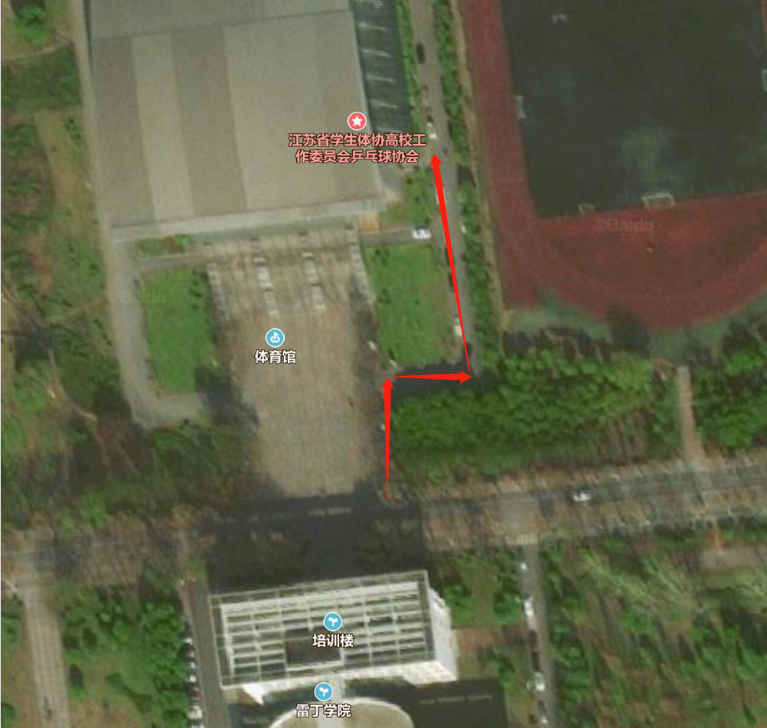

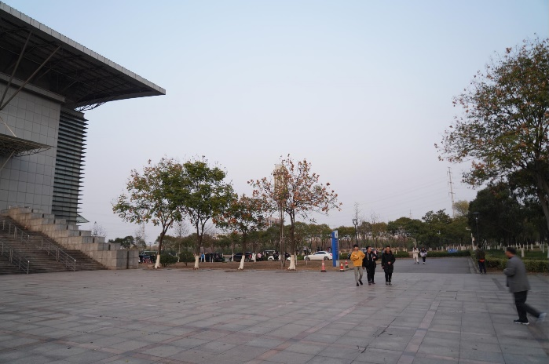
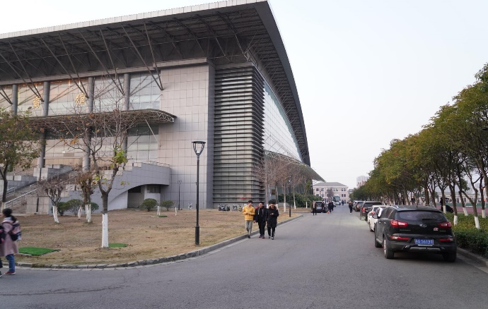
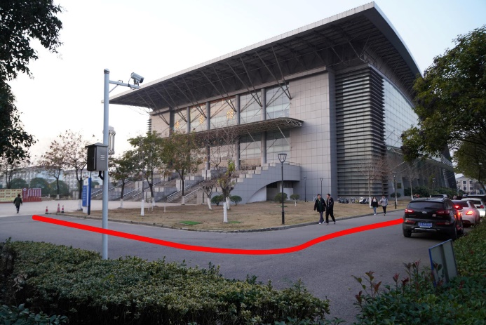
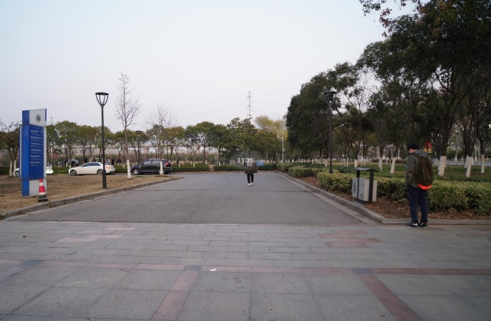
b. 拟采用展板陈列、特装美陈、实物展示陈列区、音效系统、虚拟LED触摸呈现等形式布展；
c. 布展用材需考虑室外天气因素，须抗风防水。
d．校庆期间展示结束后，需移动进行二次安装布展。
（3）交付时间及要求：
a.2020年1月中旬完成布展设计初稿，2月中旬设计方案定稿，3月中旬完成后期制作提供样本，4月中旬最终修改完善并制作完成。
b.成就展所有素材和资料以及设计电子版最终交给学校党委宣传部，成品的版权归学校所有。
c.项目团队要求：设计者须全程参与本项目的设计制作，未经招标方许可不得随意更换，并能及时回应修改要求。

附件2：

投标函
致：南京信息工程大学
根据贵方 （项目名称） （项目编号）投标邀请，正式授权下述签字人 (姓名和职务)代表投标人 （投标人名称），提交投标文件。
据此函，签字人兹宣布声明和承诺如下：
1、我们的资格条件完全符合政府采购法和本次招标要求，我们同意并向贵方提供了与投标有关的所有证据和资料。
2、按招标要求，我们的投标总报价为人民币大写 ，小写：￥ 。
3、项目负责人 (姓名)，身份证号 。
4、我们已详细审核全部招标文件及其有效补充文件，我们放弃对招标文件任何误解的权利，提交投标文件后，不对招标文件本身提出质疑。否则，属于不诚信和故意扰乱政府采购活动行为，我们将无条件接受处罚。
5、我们同意从规定的开标日期起遵循本投标文件，并在规定的投标有效期期满之前均具有约束力。
6、一旦我方中标，我方将根据招标文件的规定严格履行合同，并保证于承诺的时间完成服务的启动/集成、调试等服务，交付采购人验收、使用。
7、我方决不提供虚假材料谋取中标、决不采取不正当手段诋毁、排挤其他投标人、决不与采购人、其它投标人或者采购人恶意串通、决不向采购人、采购人工作人员和评委进行商业贿赂、决不在采购过程中与采购人进行协商谈判、决不拒绝有关部门监督检查或提供虚假情况，如有违反，无条件接受贵方及相关管理部门的处罚。
8、与本投标有关的正式联系方式为：
地址：
电话：
传真：
开户银行：
银行账号：
投标人法定代表人姓名（签字）：
投标人名称：（盖章）
日期： 年 月 日
附件3：
投标项目报价明细表
投标人
招标编号及分包号
投标报价
序号 | 货物  名称 | 货物  描述 | 计量  单位 | 数量 | 单价 | 每项  总价 | 质保  时间
合计总价 |  | 大写： 小写： 元
（可续页）
单位盖章：
授权代表签字：
年 月 日
附件4：
服务要求
一、保修周期：2020年5月1日-2020年10月30日。
二、投标商对设计提供无限次改稿服务。

附件5：
评标办法
一、价格：30分
通过初步评审的有效标书中，满足招标文件要求且投标价格的均价投标报价为评标基准价。其他投标人的价格分统一按照下列公式计算：以有效投标报价的平均值作为评标基准价。基准价为价格分的满分，即30分；投标人的评标价比基准价每高1%扣1分，投标人的评标价比基准价每低1%扣0.5分，计算到小数点后两位。
二、服务：60分
1.设计方案:30分（小数点后保留1位）。由评委根据投标文件响应招标文件中各相关指标情况酌情给分。分三档：一档：30-21分；二档：20-11分；三档：10-1分。
2.方案设计汇报情况：20分。由评委根据投标单位PPT方案设计综合情况酌情给分。分三档：一档：20-15分，二档：14-10分，三档：9—1分。没有派人参加PPT方案设计汇报的，不得分。
3.服务方案：10分。由评委根据投标单位投标文件中优化设计方案以及针对本项目、本学校（南信大）等实际情况提出的服务方案等综合情况酌情给分，重点考查质量及进度控制措施，分三档：一档：10-7分；二档：6-3分；三档：2-0分,没有服务方案的，不得分。
三、服务保障能力：8分。
1. 投标企业业绩：4分。能提供近三年类似本项目设计的成功案例，包括:已成功举办的展览、博物馆或其他公共建筑室内效果图、实景图、报价、时间进度表及招标方配合方式，要求用户单位盖章、签字，提供签字用户邮箱和座机电话（提供1个加1分，最高可得4分）；反之，不得分。
2. 投标人针对本项目提出合理化建议：2分。包括对设计方案的优化、以及其他有益的建议。
3. 其他优惠措施：2分。由投标单位根据自身实力，结合实际情况，为我校教育事业作贡献所提出的有实际意义的优惠措施（比如额外赠送服务、延长维保时间、提出更优惠的付款条件、向学校提供勤工助学、实习实训岗位、资助贫困学生资金等、举办专业知识讲座等）情况酌情给分。
四、投标文件制作分：2分。
投标文件便于评审，投标文件目录、页码齐全得1分；目录与页码能准确对应得1分。

